МИНИСТЕРСТВО ОБРАЗОВАНИЯ И НАУКИ РОССИЙСКОЙ ФЕДЕРАЦИИ МИНИСТЕРСТВО ОБРАЗОВАНИЯ И НАУКИ КЫРГЫЗСКОЙ РЕСПУБЛИКИ
Государственное образовательное учреждение высшего профессионально образования
КЫРГЫЗСКО-РОССИЙСКИЙ СЛАВЯНСКИЙ УНИВЕРСИТЕТ

Естественно-технический факультет
Кафедра информационных и вычислительных технологий

КУРСОВАЯ РАБОТА
на тему: CRM для предприятий общественного питания

Выполнил студент группы ЕПИ-3-22 _____________________________________Улицкий А.Л.
(подпись)
Научный руководитель КР,
Старший преподаватель ____________________________________Турчанова Т.Г. (подпись)

«К защите» Заведующий кафедрой ИВТ ______________________ Лыченко Н.М. « ____ » _____________ 2025г.

Бишкек 2025г

Оглавление
Введение 3
Постановка задачи 3
Выбор инструментов разработки 4
Разработка системы и структура базы данных 5
Описание программной реализации 9
Руководства: 12
Руководство программиста: 12
Руководство пользователя: 14
Вход в систему 14
Заключение 28
Использованные технологии и инструменты: 30
Список литературы: 31

Введение
Сегодня для любого бизнеса требуется удобная система учета и анализа, которая позволяет сократить расходы и повысить эффективность предприятия. В рамках данной курсовой работы создана автоматизированная система «Povar CRM», предназначенная для цифровизации бизнес процессов предприятий подобных заведений общественного питания.
Приложение реализовано на языке C# с использованием технологии Windows Forms и среды разработки Visual Studio. Для хранения данных используется Microsoft SQL Server, что обеспечивает надежность и масштабируемость проекта. Отчетность реалзована с использованием фреймворка для работы с PDF QuestPDF. Система рассчитана на удобный и быстрый ввод данных и их обработку.

Постановка задачи
Задачей курсовой работы является создание программного комплекса, обеспечивающего автоматизацию основных процессов работы заведения общественного питания. Система должна поддерживать удобный интерфейс для создания заказов и печать чека, созданию меню блюд, регистрации продуктов, единиц измерения, поэтому система должна реализовывать логику идентификации пользователя с сопутствующим уровнем доступа. А также примитивный калькулятор для анализа продаж.
Для достижения цели были выделены следующие ключевые функции:
- Регистрация и авторизация сотрудников для разграничения прав доступа.
- Административная среда с возможностью управления основными таблицами базы данных.
- Функционал менеджера: учет меню блюд, составление меню, анализ продаж.
- Среда кассира: составление заказа.
Таким образом, система призвана объединить в одном приложении все основные роли персонала и автоматизировать рутинные операции.

Выбор инструментов разработки
Для реализации проекта был выбран язык программирования C#. Его выбор обусловлен наличием опыта работы, строгой типизацией, удобством разработки интерфейсов и высокой производительностью. Кроме того, он отлично интегрируется с Windows и подходит для создания настольных приложений.
Разработка велась в среде Microsoft Visual Studio 2022, которая предоставляет широкий спектр инструментов для написания и отладки кода. В качестве платформы использовалась .NET Framework 4.7.2, обеспечивающая устойчивость и совместимость приложения.
Для хранения данных применялся Microsoft SQL Server совместно с SQL Server Management Studio (SSMS). Данное решение выбрано благодаря надежности, удобству администрирования и возможности масштабирования.
Дополнительно в проекте использовались:
- Entity Framework Core (EF) — ORM для работы с базой данных.
- QuestPDF— библиотека для генерации отчетов в формате PDF.
- MVVM-tool-компоненты — для упрощения разработки моделей.

Разработка системы и структура базы данных
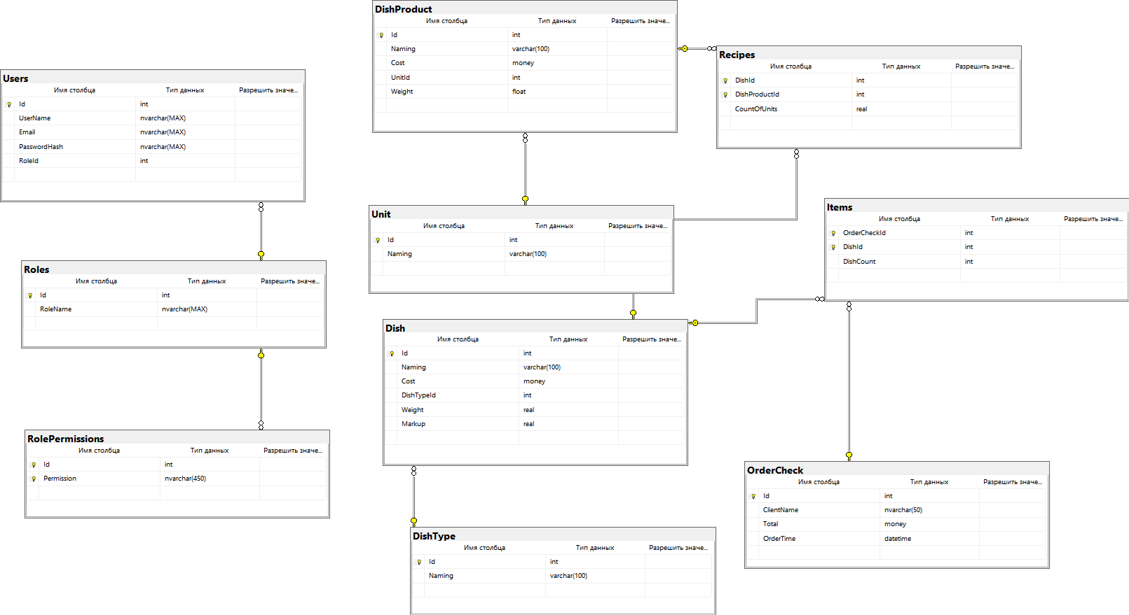
Рис.1. Диаграмма базы данных

Проектирование системы началось с разработки базы данных, которая является фундаментом работы приложения. База данных включает 13 взаимосвязанных таблиц, каждая из которых отвечает за определённый сегмент информации.
Состав базы данных:

1.Dish (Блюда)
Id – ключ
Naming – название (уникальное)
Cost – цена
DishTypeId – ссылка на DishType
Связь: много блюд → один тип

2. DishType (Типы блюд)
Id – ключ
Naming – название типа (например, «Супы», «Салаты»)
Связь: один тип → много блюд

3. DishProduct (Продукты)
Id – ключ
Naming – название (уникальное)
Cost – цена за единицу
UnitId – ссылка на Unit
Связь: много продуктов → одна единица измерения

4. Unit (Единицы измерения)
Id – ключ
Naming – название (кг, л, шт и т. д.)
Связь: одна единица → много продуктов

5. Recipe (Рецепты)
Составной ключ (DishId, DishProductId)
DishId – ссылка на Dish
DishProductId – ссылка на DishProduct
CountOfUnits – количество продукта
Связь: блюдо ↔ продукты (многие ко многим)

6. OrderCheck (Заказы)
Id – ключ
ClientName – имя клиента
OrderTime – дата/время
Total – сумма заказа

7. Item (Позиции заказа)
Составной ключ (OrderCheckId, DishId)
OrderCheckId – ссылка на OrderCheck
DishId – ссылка на Dish
Quantity – количество
Связь: заказ ↔ блюда (многие ко многим)

8. User (Пользователи)
Id – ключ
UserName – логин
RoleId – ссылка на Role
Связь: много пользователей → одна роль

9. Role (Роли)
Id – ключ
RoleName – название роли (Admin, Master, Waiter и т. д.)
Связь: одна роль → много пользователей

10. RolePermission (Разрешения ролей)
Составной ключ (Id, Permission)
Id – ссылка на Role
Permission – строковое название разрешения
Связь: роль ↔ разрешения (один ко многим)

11. DishExpensiveView (Отчёт)
View (представление) без ключа
Naming – название блюда
SummaryCost – итоговая стоимость

Такая структура обеспечивает целостность данных, поддержку всех бизнес-процессов и возможность масштабирования.

Описание программной реализации
Программная часть системы включает несколько вкладок, и панель пользователя. Также каждый компонент программы обладает собственными ограничениями доступа.

Окно входа
На входе пользователя встречает окно входа. Нужно ввести логин и пароль для входа.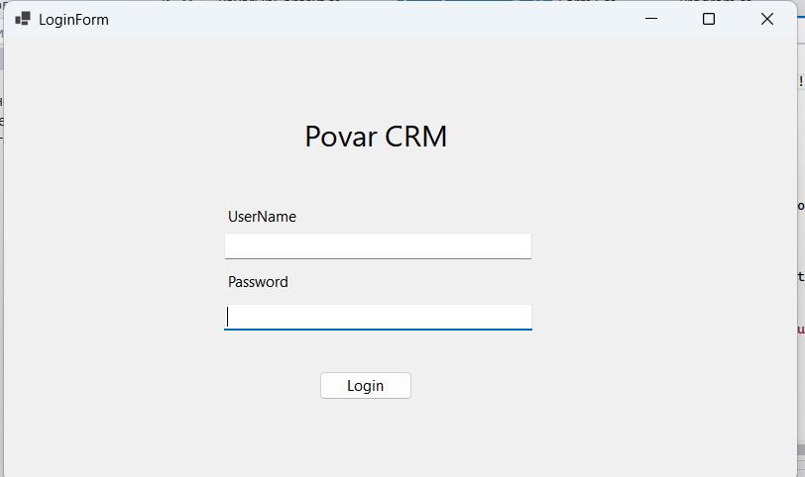

Интерфейс анализа продаж
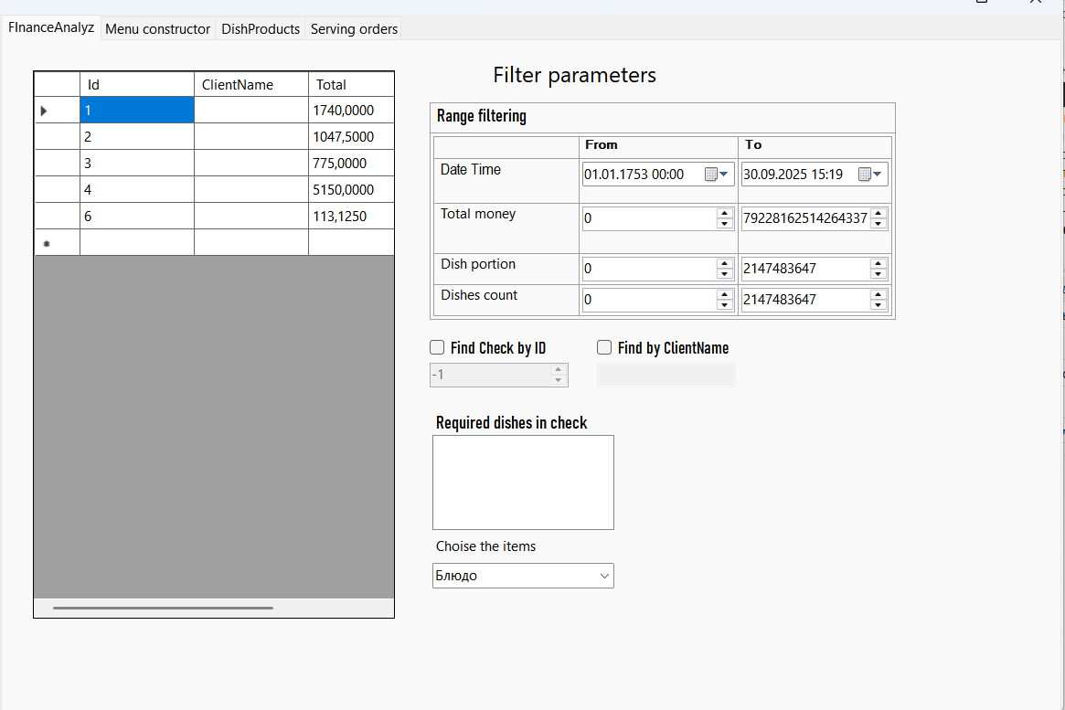
Слева расположена таблица заказов. Справа расположен интерфейс фильтров.

Интерфейс конструктора меню
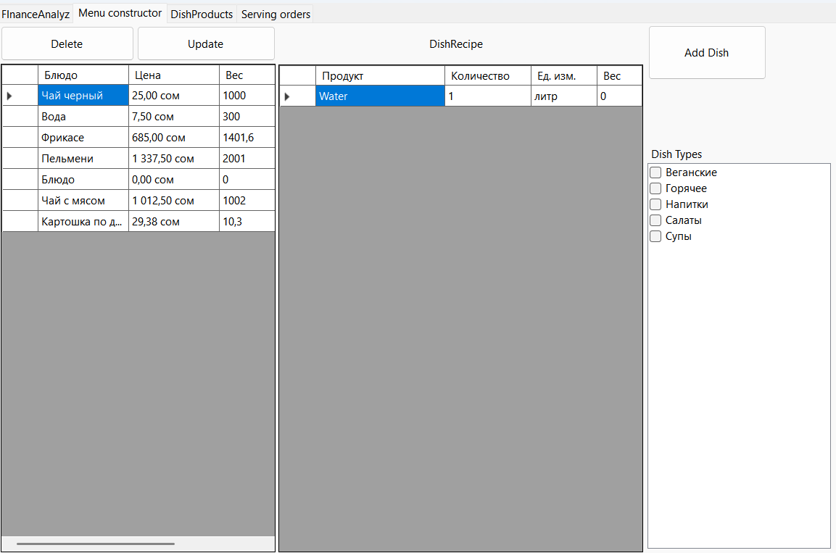
Данный интерфейс представляет собой конструктор меню блюд. В крайнем левом углу располагает таблица блюд меню, справа показывается состав блюда. Также Кнопки “Delete”, “Update” и “Add Dish” позволяют реализовать CRUD операции над таблицей Dish. Справа от таблиц, расположен фильтр типа блюд “check-list”.

Интерфейс конструктора продуктов и единиц измерения
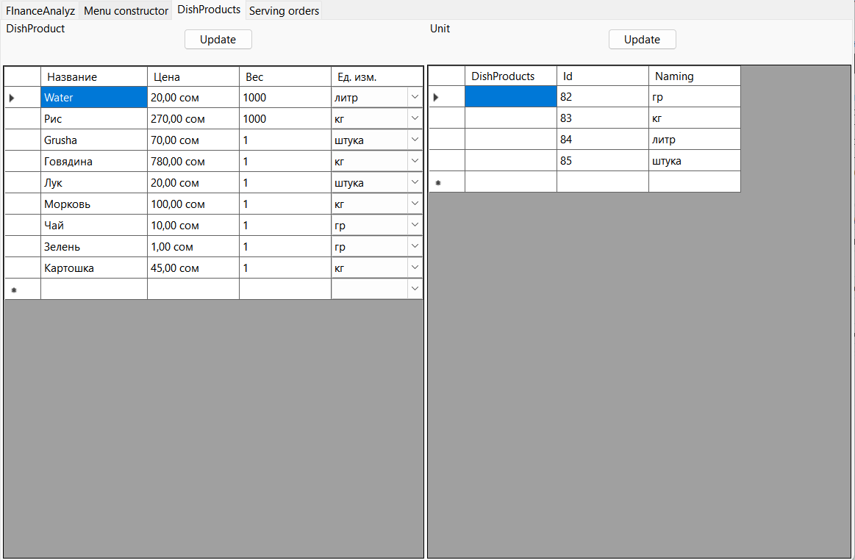

Здесь реализованы СRUD операции над таблицами Продуктов и ЕдиницИзмерения.

Интерфейс конструктора заказов
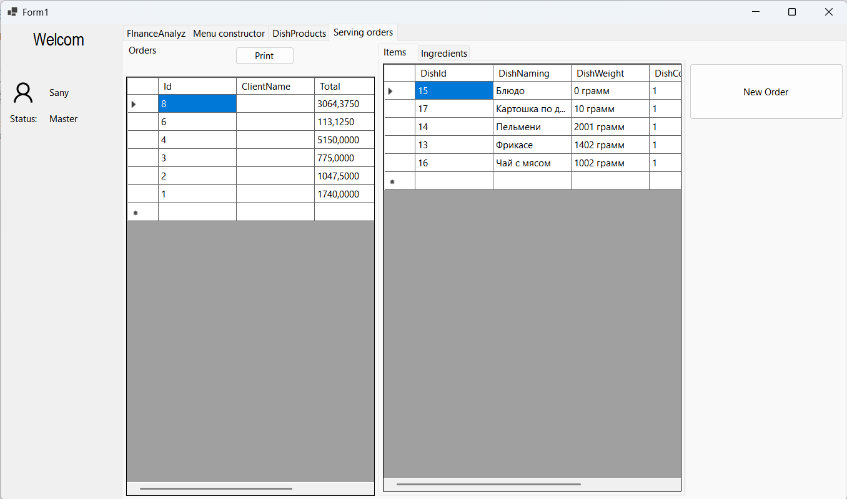
Данный интерфейс рассчитан для официантов предприятия. На интерфейсе продемонстрированы таблицы заказов, а справа динамические таблицы состава заказа и таблицы ингредиентного состава.

Руководства:

Руководство программиста:
Приложение «Povar CRM» реализовано на C# в среде Visual Studio 2022 с использованием технологии Windows Forms. Архитектура построена по принципу MVVM, что обеспечивает разделение логики, интерфейса и работы с логикой данными. В данном приложении реализованы такие паттерны работы с базой данных как Repository и UnitOfWork.

Графические компоненты
Графические компоненты разделены на формы и контролы.
Формы:
- DishConstructor - форма реализует интерфейс по созданию блюда.
- Form1 - главная форма, форма-менеджер доступа к центральным компонентам формы.
- LoginForm - форма по идентификации пользователя.
- Menu - универсальная форма, инкапсулирующая редактирование какой-либо таблици.
Контролы:
- DishMenu - контролл по созданию блюда
- DishProduct - контролл по регистрации продуктов
- ServingOrdersViewer - контролл по отображению заказов
- OrderConstructorViewer - контрол по созданию заказов

Основные компоненты проекта:
- PovarCRM.Models - пакет моделей данных
- PovarCRM.Repositories - репозитории, классы предоставляющие доступ к данным
- PovarCRM.UIcontrollers - классы бизнес логики.
- PovarCRM.UIelements - классы выступающие связующием звеном в MVVM архитектуре.
- PovarCRM.Viewers - графические элементы представляющие собой слой View.
- App.config — конфигурационный файл, где хранится строка подключения и параметры работы приложения.
В качестве ORM использован Entity Framework Core, а для экспорта данных в PDF применена библиотека QuestPDF.

Руководство пользователя:

Вход в систему
После запуска приложения откроется форма авторизации. Для входа необходимо ввести логин и пароль, затем нажать кнопку «Login». В зависимости от должности будет предоставлен статус сотрудника.
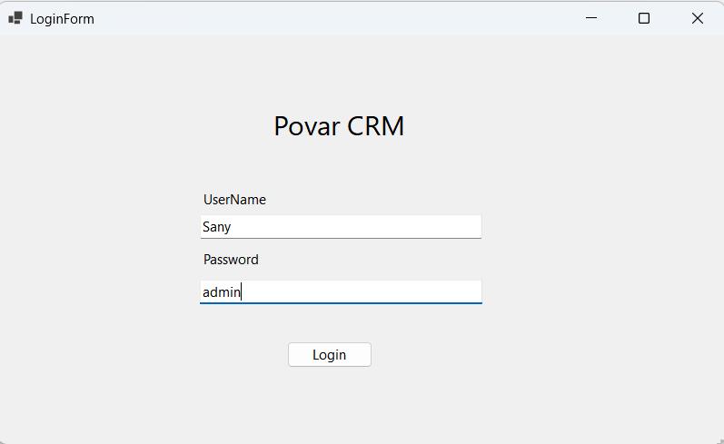

Успех:
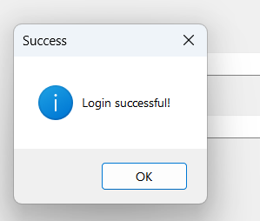
При провале:
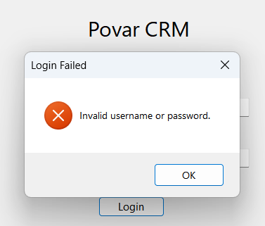
Рис.2 Окно Входа

Статус сотрудника
- Master - главный менеджер. Полный доступ.
- SalesMaker - доступ только к конструктору заказов.
- NoName - доступ только к главной странице.

Оказ в доступе:
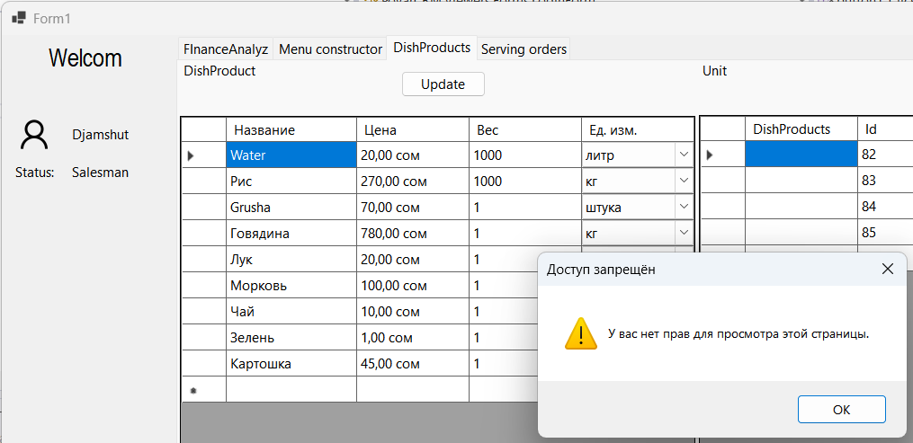
У роли SalesMan доступна только опция “Serving orders”.
Пример: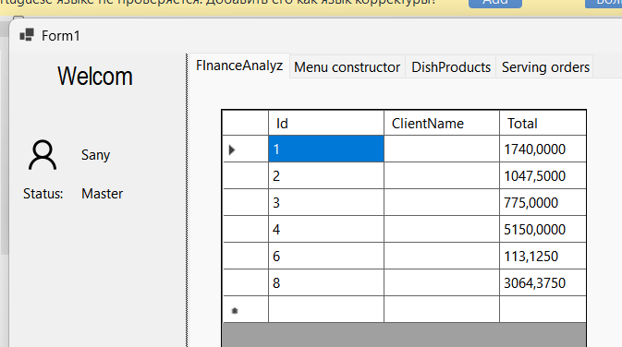
Финансовый анализатор(FinanceAnalyz)
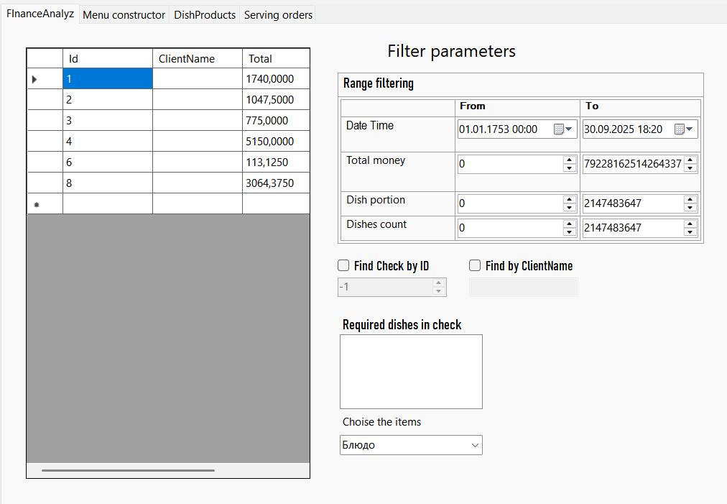
С помощью панели “Filter parameters” можно проанализировать все возможные вариации фильтрации. От времени, суммы заказов, до количество порций и включенных в заказ блюд.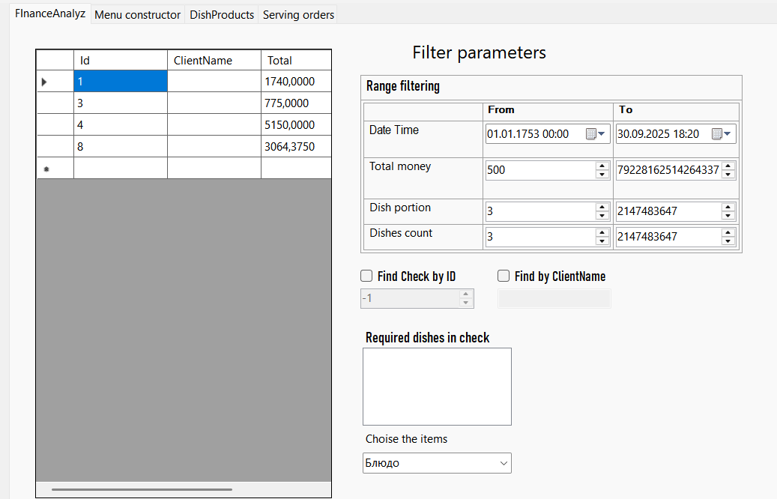

Компонент “Required dishes in check” - фильтр по анализу включенных в заказы блюд.
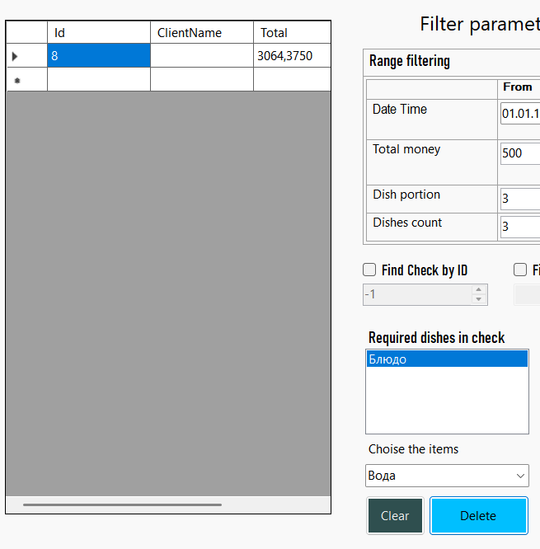

Конструктор меню блюд (Menu constructor)
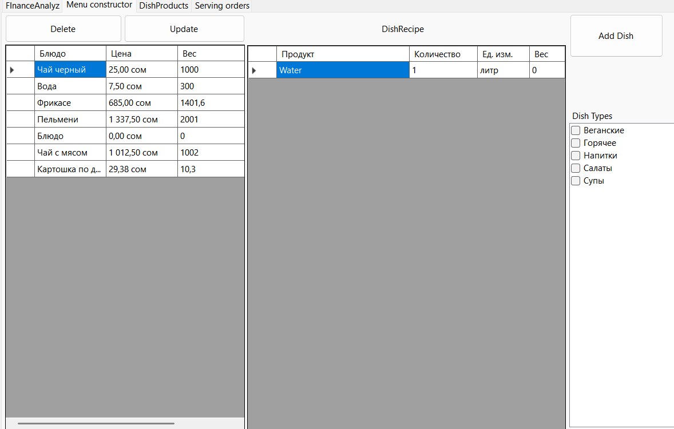
В первой таблице отображаются блдяа, при выделении строки с блюдом, обновляются данные в правой таблице, где показываются ингредиенты блюда. В самой правой части виден “Check-list”, что есть фильтр по типам блюд.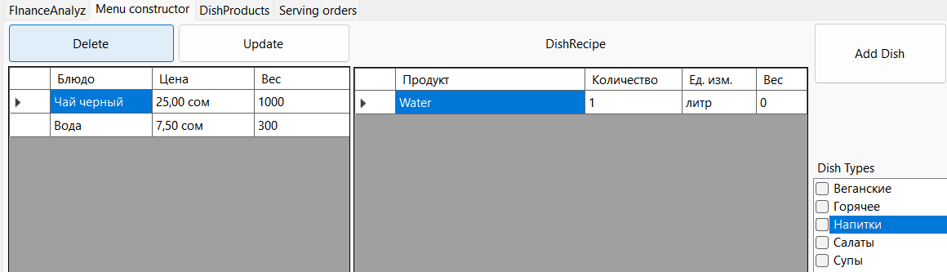
Над первой таблице есть кнопки : “Delete”, “Update” и в правой части контролла “Add Dish”.
- Кнопка “Delete” - удаляет выделенное блюдо
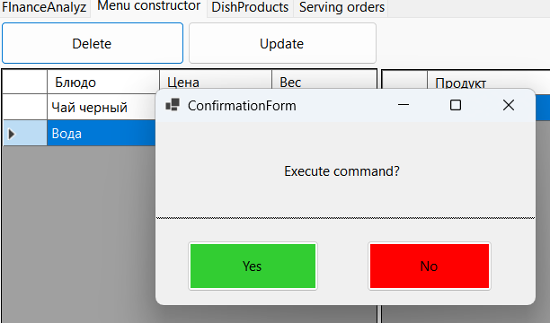
При нажатии вызывается окно подтверждения. При нажатии на кнопку “Yes” формы подтверждения, удаление выполнится.
- Кнока “Update” - вызывает конструктор создания блюда на выделенное блюдо
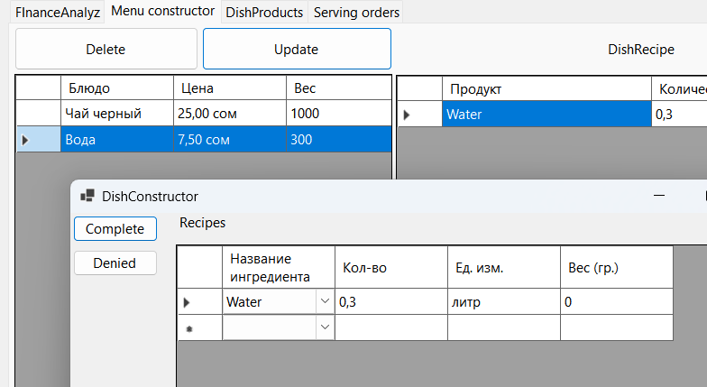
Можно добавить или удалить данные в таблице “Recipes”. Кнока “Complete” зафиксирует изменения в базе данных. Кнопка “Denied” отменит изменения.
- Кнопка “Add Dish” - вызывает форму создания блюда и конструктор блюда
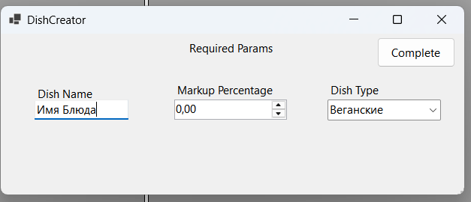
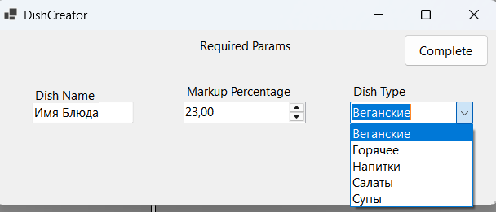
Данная форма позволяет заполнить данные создаваемого блюда: название блюда, наценка и тип блюда. Данные сохранятся при нажатии на кнопку “Complete”. Удобный интерфейс позволяет не блокировать отображение данных на основной форме 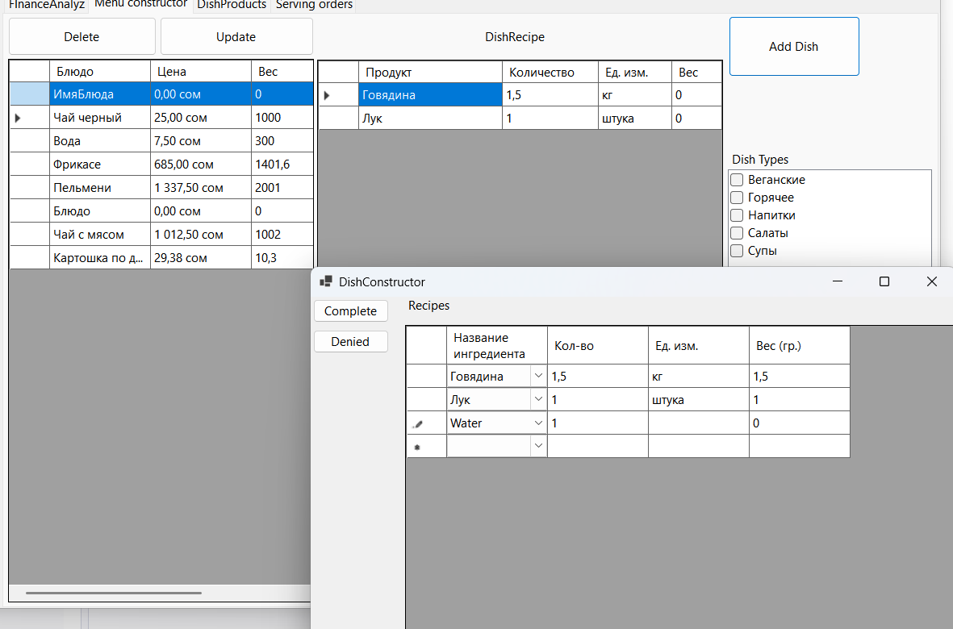
“Complete” - кнопка сохранить.
“Denied” - удалить новое блюдо и рецепт.
Конструктор доступных ресторану продуктов и мер измерения(DishProducts)
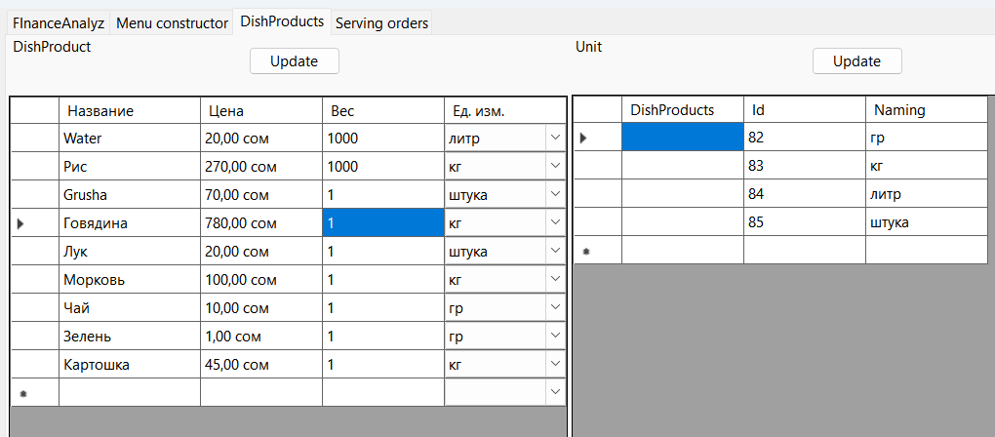
Данная форма является отображением таблици из базы данных, при нажатии кнопки “Update” все изменные данные у таблицах сохранятся в монопольном режими сохранения.
Таблица “DishProduct” включает в каждой строке элемент “Combo-box” для выбора значения колонки “Ед.изм.”: 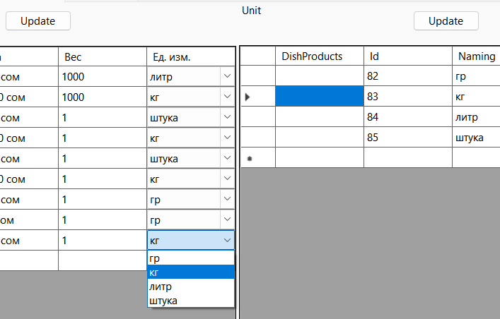
Конструктор заказов(Serving orders)
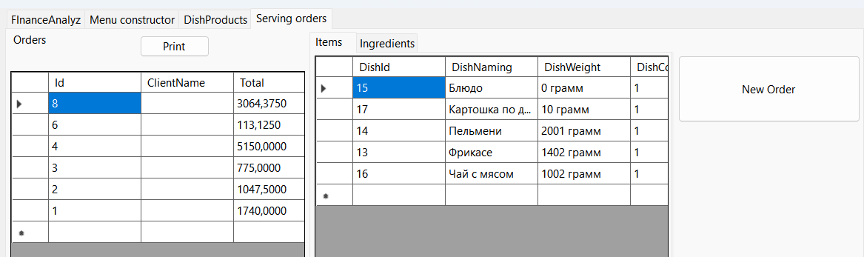
В данном разделе, “ServingOrders user control” представляет из себя одну таблицу слева “Orders” и две таблицы “Items” и “Ingredients” внутри графического элемента “TabControl” таблицы с динамическим данными : состава (Items) и ингредиентов (Ingredients) - которые относятся к выделенному блюду в выделенной строке в таблице “Orders”.
Также над таблицей Orders расположена кнопка “Print”, которая при выделенном блюде, создаст и/или откроет чек заказа в виде pdf-файла при помощи стандартного средства открытия файла, определенного в ОС компьютера. Если блюдо не выбрано: 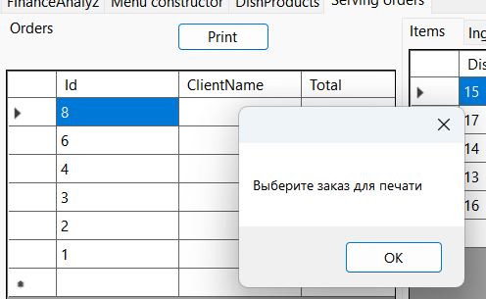
Если блюдо выбрано: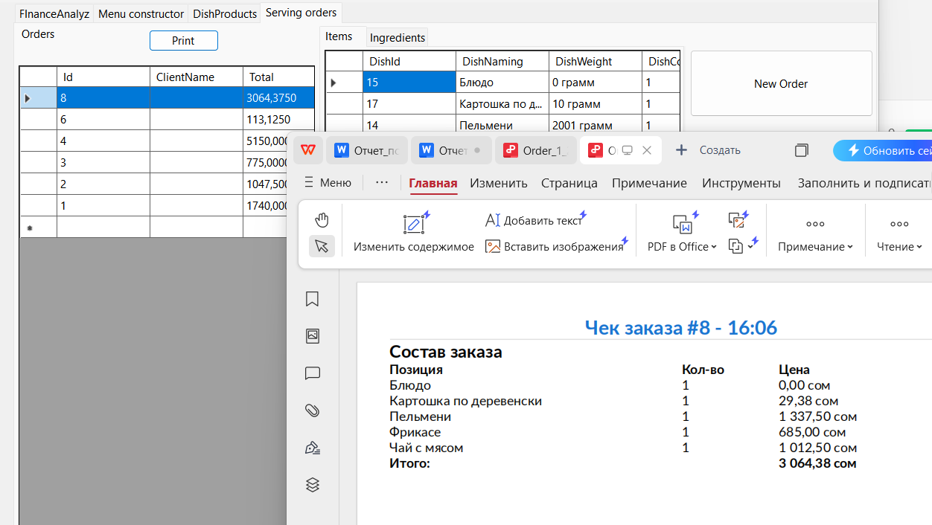
PDF-файл сохранится в папку где расположен проект:
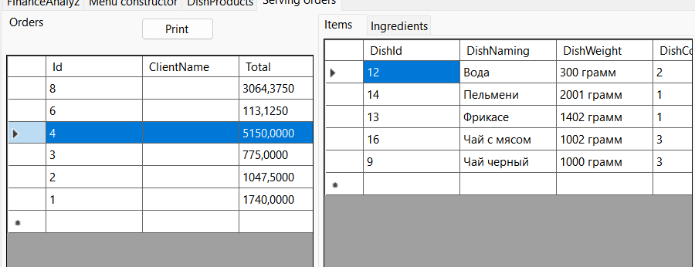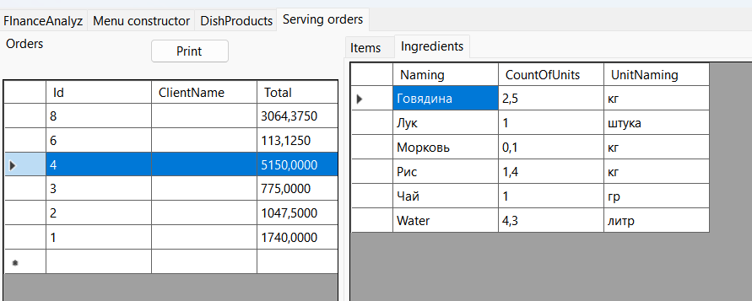
Кнопка “New Order” вызовет окно создания блюда, а затем конструктор блюда, чтобы составить заказ:
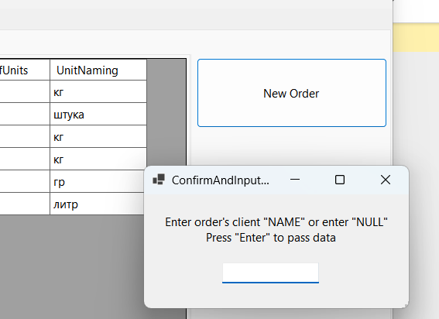
Можно указать имя клиента сделавшего заказ:
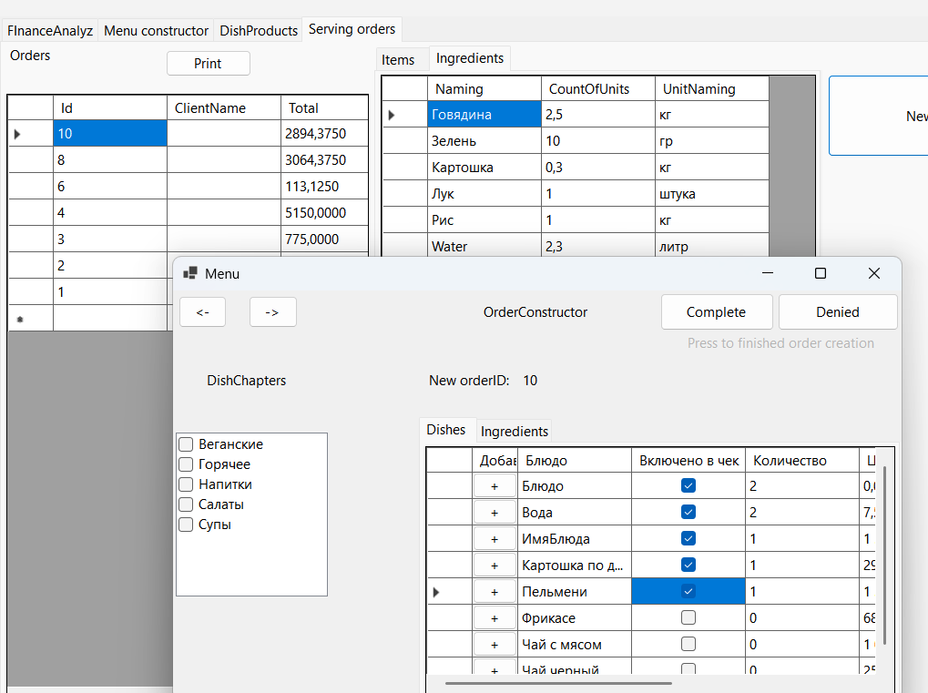
Меню конструктора реализует логику сохранения коман, то есть можно отменить действие при составлении заказа, а можно и вернуть отмену при помощи двух кнопок со стрелками в левом верхнем углу:
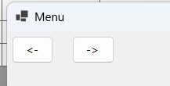
Также можно зажать сочетание клавишь соответсвенно стрелкам : “Ctrl + z” и “Ctrl + b”.
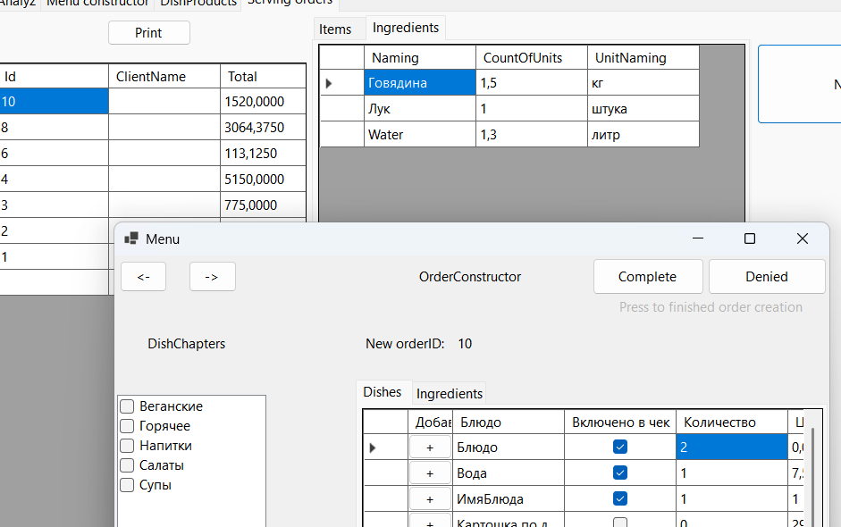
Также в форме над написью “DishChapters” есть фильтр блюд по типам “Check-list”.
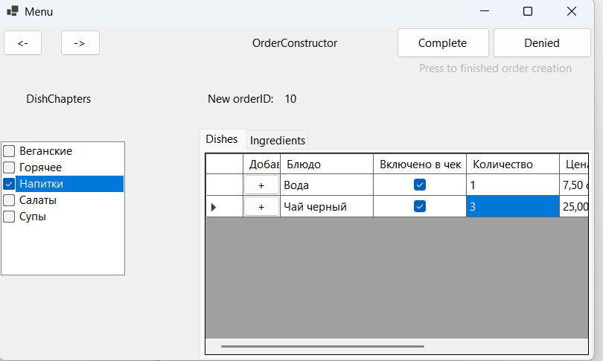
В режими филтрации можно добавлять блюда через кнопку “+” в столбике “Добавить”.
Кнопки “Complete” и “Denied” - сохранить и отментиь изменения соотвественно.

Заключение
В ходе выполнения курсовой работы была создана автоматизированная система администрирования бизнес процессов предпирятий общественного питания, реализующая поддержку сотрудников бизнеса. Система направлена на упрощение управления товарооборотом и автоматизацию ключевых бизнес-процессов.
Была проведена работа над архитектурой приложения, были устранено множество ошибок несоответствующие требованиям SOLID. Были реализованы паттерны Repository и UnitOfWork и MVVM.

В рамках реализации были выполнены следующие задачи:
- Авторизация в системе и наделение уровней доступа.
- Удобный интерфейс по обслуживанию заказов.
- Документирование работы бизнес-предприятия
- Анализ продаж
- Цифровизация и хранение данных производства типа “общественное питание”.

Использованные технологии и инструменты:
В процессе разработки программного обеспечения были изучены и применены следующие технологии:
- C# и .NET 8— основной язык программирования и платформа, обеспечивающие поддержку объектно-ориентированного подхода, асинхронных операций и современных методов построения приложений.
- Windows Forms — технология для создания графического интерфейса, позволяющая быстро разрабатывать и настраивать UI-компоненты.
- SQL Server Management Studio (SSMS) — интегрированная среда Microsoft для управления SQL Server, включающая графический интерфейс, редактор SQL-запросов и инструменты администрирования баз данных.
- Entity Framework (EF) — ORM с открытым исходным кодом для работы с базой данных через объекты и классы, упрощающая взаимодействие с данными в приложениях .NET.
- QuestPDF - инструмент, созданный для помощи в генерации PDF-документов в любых ваших . NET проектах.
- Алгоритм SHA-256 — применен для безопасного хранения паролей пользователей.
- Конфигурационные файлы app.config — использованы для хранения параметров подключения к базе данных и других настроек приложения.

Список литературы:
1)Metanit- подробный гайд принципов работы EF и WinForms https://metanit.com/sharp/entityframework/?ysclid=metvvedc7s486914940
2)Wikipedia- открытый источник информации с общим сводом правил
https://ru.wikipedia.org/wiki/Windows_Forms
3)Repository - https://stackoverflow.com/questions/8749153/why-use-repository-pattern-or-please-explain-it-to-me
4) microsoft - общие сведения MVVM
https://learn.microsoft.com/ru-ru/dotnet/architecture/maui/mvvm
- Git-Hube проекта - https://github.com/Sununyk/IS---PovarCRM

